前黄中心小学“润心行动”主题家访情况记录表
参加家访  教师姓名 | 王新旦 | 班级 | 二（2）
学生姓名 | 杨淑娴 | 学生类型 | E
家访时间 | 2024.2.20 | 家访形式 | 来校家访
家访效果 | 好 | 联系电话 | 15961114552
家访  过程  详细  记录 | - 互送祝福、拜年。  - 了解孩子假期学习、生活情况。  - 为家长提供建议  - 平时可以多关注孩子的学习积累。  - 多关注孩子的课外阅读的习惯。  - 多了解孩子内心想法，多与孩子沟通。
上门  家访  照片 | 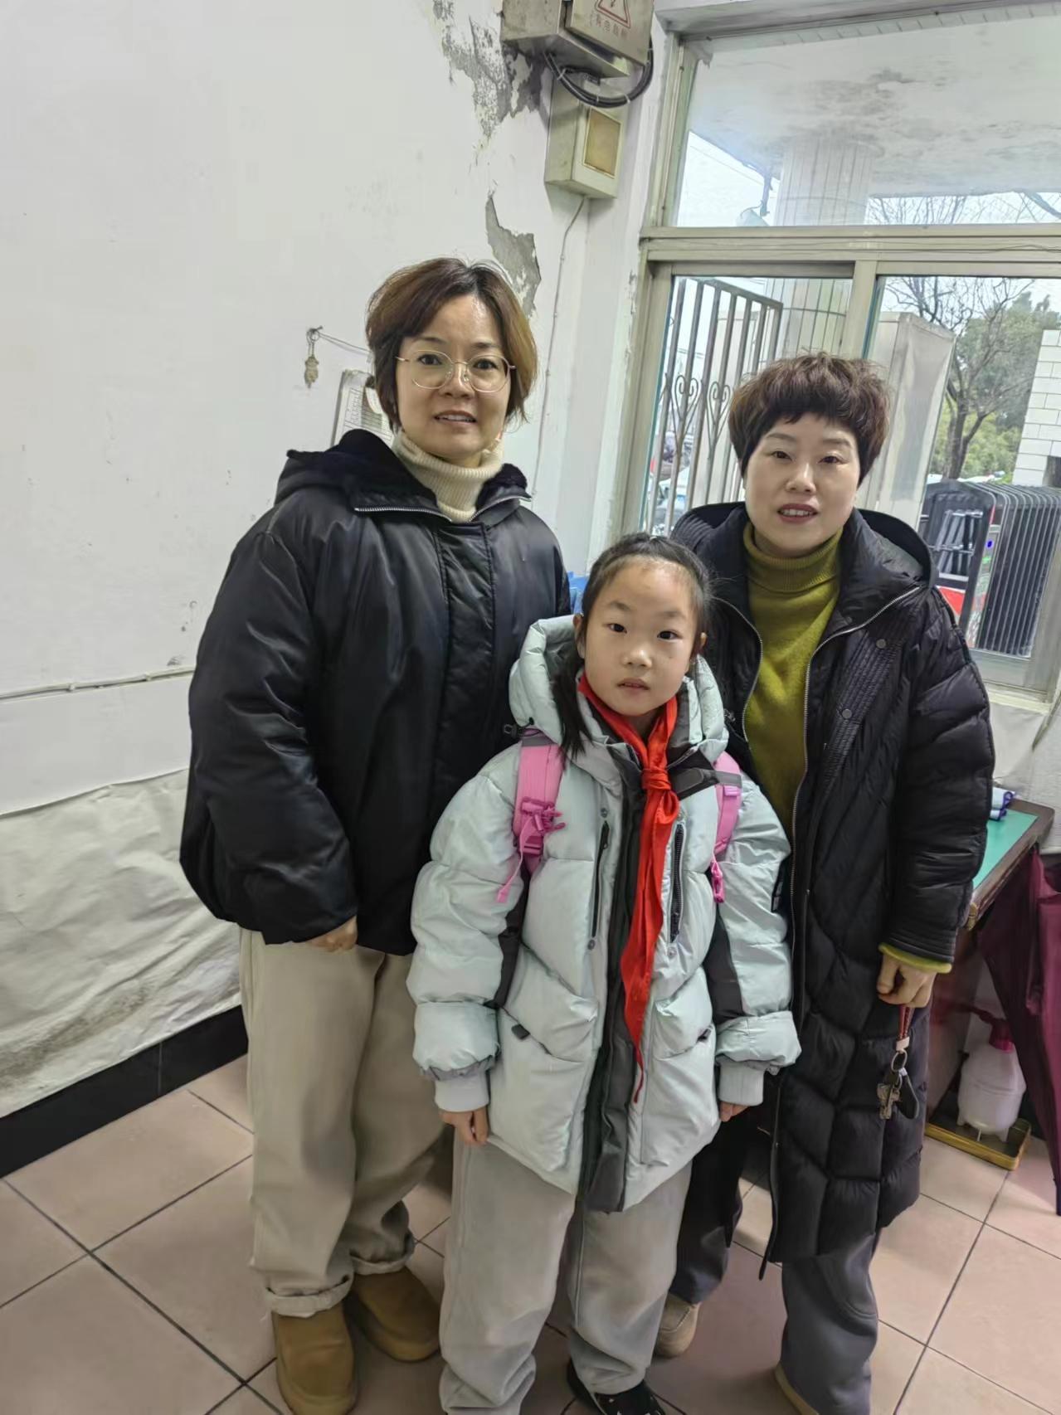
备注：学生类型包括A.贫困生 B.随迁儿童 C.留守儿童 D.特殊儿童 E.其它
教师每人至少家访一名学生，党员或中层每人至少两名学生。

